**FORMATO PARA EL DESARROLLO DE COMPONENTE FORMATIVO**

| PROGRAMA DE FORMACIÓN | Tecnólogo en animación digital |
| --- | --- |

| COMPETENCIA | 220501084 – Animar elementos de la escena según técnicas y especificaciones del proyecto. | RESULTADOS DE APRENDIZAJE | 220501084-03 Animar los elementos según el storyboard y los principios de animación. |
| --- | --- | --- | --- |

| NÚMERO DEL COMPONENTE FORMATIVO | 006 |
| --- | --- |
| NOMBRE DEL COMPONENTE FORMATIVO | Animación básica y avanzada |
| BREVE DESCRIPCIÓN | Mediante este componente, el aprendiz podrá conocer y aplicar los principios de animación en la asignación de movimiento de personajes y objetos que forman una composición animada. Se afianzará en lo referente a maquetación o *layout* para dar orden a escenas y otras acciones claves del proceso de un plano animado; ello, teniendo en cuenta aspectos como la pantomima, el *lipsync* y la actuación. |
| PALABRAS CLAVE | Animación, actuación, *layout*, *lipsync*, pantomima. |

| ÁREA OCUPACIONAL | 5 - Arte, cultura, esparcimiento y deportes |
| --- | --- |
| IDIOMA | Español |

1. **TABLA DE CONTENIDO:**

**Introducción**

1. **Principios de la animación**

1.1. Estirar y encoger

1.2. Anticipación

1.3. Puesta en Escena

1.4. Acción directa y pose

1.5. *Overlapping*

1.6. *Easy In & Easy Out*

1.7. Arcos

1.8. Acción secundaria

1.9. *Timing*

1.10. Exageración

1.11. Solidez

1.12. *Appeal*

1. ***Layout*: elementos principales**
2. **Proceso de un plano animado**
3. **Pantomima** 
   1. *Acting*
   2. Expresiones faciales
   3. *Lipsync*

1. **DESARROLLO DE CONTENIDO:**

**Introducción**

Le damos la bienvenida al estudio del componente 06 de Animación Digital; en este contenido se plasman algunos elementos de la animación básica y avanzada. Para comenzar, explore el recurso que se muestra a continuación. ¡Adelante!



**1.Principios de la animación**

Los doce principios de la animación desarrollados en los años 30 desde los estudios Disney, su creación se dio gracias a la necesidad de crear un lenguaje entendible entre los animadores y técnicos y acuñados por Frank Thomas y Ollie Johnston. Estos principios se basan en aspectos relativos a las leyes de la física y su objetivo inicial es dar a los personajes una actitud más realista tanto física como emocionalmente.

* 1. ***Estirar y encoger***

Llamado “Deformación”, es un principio que busca lograr extremos más expresivos y con más fuerza dramática. Este sirve para reforzar la acción y tornarla creíble y contundente. También resulta un factor esencial para crear una sensación de peso, tanto en la animación de cuerpos, como de objetos.

* 1. ***Anticipación***

la animación, al ser una secuencia de imágenes, es muy importante vincular una pose con las siguientes, estableciendo una continuidad en las acciones, por lo tanto, el principio de Anticipación ayuda a guiar la mirada del observador al lugar donde está a punto de ocurrir una nueva acción; además de concatenar acciones al hacer previsible lo que va a suceder, también le añade suspenso y le propone directamente al espectador a donde debe direccionar la atención para no perderse el comienzo de la próxima acción.

* 1. ***Puesta en escena***

La puesta en escena cubre varias áreas, pero está vinculada principalmente con la actuación y cómo se la presenta en pantalla; puntualmente nos plantea que, cada plano tiene un encuadre ideal y cada fotograma de la película debe ayudar a llevar la historia hacia su conclusión. En todo caso, en la puesta en escena, debemos dejar claro el contexto e identificar las relaciones de los elementos y personajes con otros y su entorno.

* 1. ***Acción directa y pose***

Estos dos conceptos se deberían entender como dos técnicas de animación diferentes. La “Acción directa” hace referencia a la creación de una animación de forma secuencial, cuadro a cuadro; la “Pose” se refiere a la creación de momentos o fotogramas clave para luego crear transiciones entre ellas.

* 1. ***Overlapping***

También llamada “Acción continuada y superpuesta”, se refiere a que es realmente imposible establecer dónde termina una acción y donde termina la otra en razón a que los elementos de un sistema se mueven de forma asincrónica respondiendo a una jerarquía de su concatenación de acciones. Por ejemplo, cuando un cuerpo finaliza su trayectoria, sus distintas partes tienden a continuar dicha trayectoria respondiendo a la inercia.

* 1. ***Easy in & Easy Out***

Estos términos hacen referencia en su traducción a “Entradas y salidas suaves”, los cuales buscan que las animaciones sean más naturales y orgánicas y responde a la afectación de las propiedades físicas y orgánicas que afectan a todos los objetos, tales como la gravedad, la resistencia, la tensión y fricción, generando una aceleración y desaceleración progresiva.

* 1. ***Arcos***

Al analizar cualquier movimiento orgánico se puede percibir que todas las acciones que lo componen describen arcos, suaves y cerrados, en donde todas las trayectorias resultan curvilíneas, teniendo en cuenta que no hay trayectorias rectas en los movimientos que realizan los seres vivos; esto provoca un tipo de movimiento muy característico, suave y armonioso.

* 1. ***Acción secundaria***

La actuación de un personaje se refuerza realizando acciones secundarias que complementan y potencian la acción principal. Esta acción secundaria nunca debe estar más marcada que la acción principal, ya que solo está planteada para enfatizar, siempre buscando atraer la atención del espectador al lugar que interesa, sin distraer ni perder el objetivo principal.

* 1. ***Timing***

El principio de Timing o Ritmo se refiere a que el número de dibujos usados en un movimiento determina la mayor o menor extensión temporal de la acción en la pantalla. Esto afectará directamente en las emociones e intenciones que se procuran mostrar a través del lenguaje corporal del personaje.

***1.10. Exageración***

En el campo de la animación, la exageración entrega expresiones y movimientos puntuales de un personaje, elemento u objeto de forma excesiva, con el firme propósito de recalcar el dramatismo y la comicidad. Esto deriva en la distorsión de la forma o movimiento del personaje u objeto.

***1.11. Solidez***

Este principio se puede sintetizar en la premisa: Cuanto mejor dibuje, más fácil resultará animar. Al ser capaz de dibujar al personaje en todas sus posiciones imaginables y puntos de vista, la animación resultará más creíble. Para ello es necesario tener una amplia comprensión y correcta aplicación de los conceptos básicos artísticos de perspectiva, volumen, peso, equilibrio e iluminación, entre otros, en referencia a la experiencia del observador en el mundo real.

1.***12***. ***Appeal***

El Appeal se refiere a la personalidad y atractivo del personaje, fiel al significado etimológico de la palabra animación, que es dar ánima, alma y vida, el trabajo del animador es proveer al personaje la solidez y atractivo suficiente para que se cree y mantenga una conexión emocional con el espectador. En definitiva, el principio de atractivo nos recuerda que la animación de un personaje debe definir su forma de ser, de moverse y sus estados emocionales.

1. ***Layout*:elementos principales**

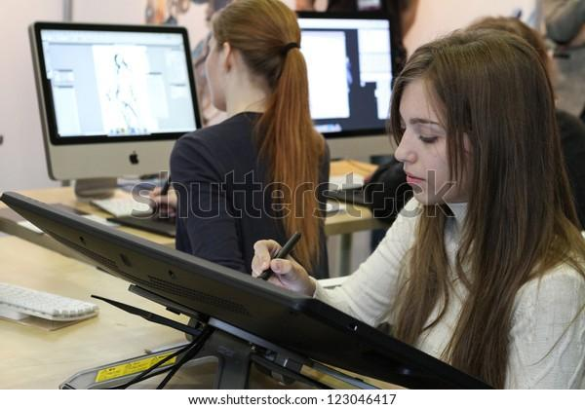

El *layout* es un término que no sólo se emplea en la animación y el diseño gráfico o visual, este también es conocido en diversas áreas y sectores de desarrollo; hace referencia directa a la planeación, organización o maquetación, dentro de un proyecto específico. Este concepto se acuña a nivel empresarial, industrial, tecnológico, de programación y de diseño.

Amplíe su concepto y conocimiento sobre *layout*, estudiando atentamente el recurso que se muestra a continuación:





A continuación, conozca cómo, dentro de la fase del *layout*, se ejecutan subetapas que deben ser contempladas por el diseñador para componer las distintas capas que tiene cada plano en la creación de las escenas en la historia animada:



1. **Proceso de un plano animado**

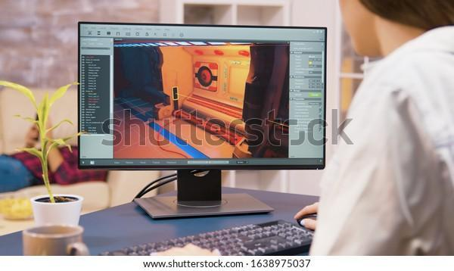

Todo proyecto de creación audiovisual, incluido el proceso de una composición animada, requiere cumplir unas etapas básicas de producción que permiten el desarrollo de la historia y de los personajes que ésta incluye como, por ejemplo, los protagonistas.

En este punto del componente entérese, con mayor profundidad, de las etapas clave del proceso de producción animado. Ello le favorecerá comprender el proceso de plano animado global y local, de los personajes:



**4. Pantomima**

El lenguaje ha estado presente en la historia de la humanidad y aunque, científicamente, no se ha logrado establecer una fecha exacta para datar este tipo de expresión, lo que definitivamente sí se ha conocido a lo largo de la historia es que, antes de desarrollarse un lenguaje verbal, la especie humana se comunicaba con el lenguaje corporal, el cual seguirá presente en la historia y del que se desprenden múltiples formas de comunicar. Las expresiones, los movimientos y la gesticulación de una persona, suelen comunicar muchas cosas.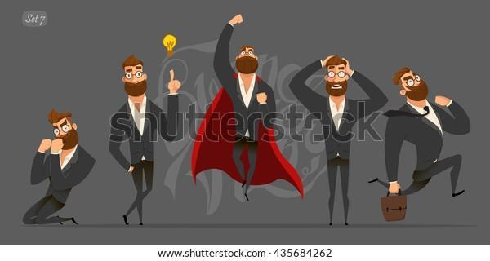

A continuación, se muestran los aspectos generales más relevantes que usted debe tener en cuenta en lo relativo a pantomima, en el marco de la animación:



***4.1. Acting***

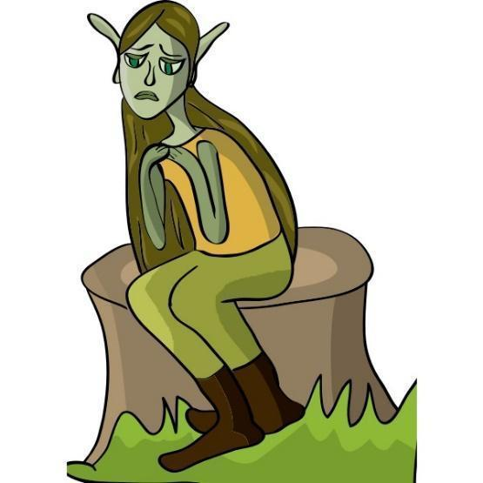

Dentro de la animación, se entiende como el comportamiento principal que posee cada personaje y que está planteado desde el diseño mismo. Este, parte de las premisas emocionales y psicológicas que se hayan creado para él.

En lo referente al *Acting*, tenga presente las características que se enuncian a continuación:



**4.2. Expresiones faciales**

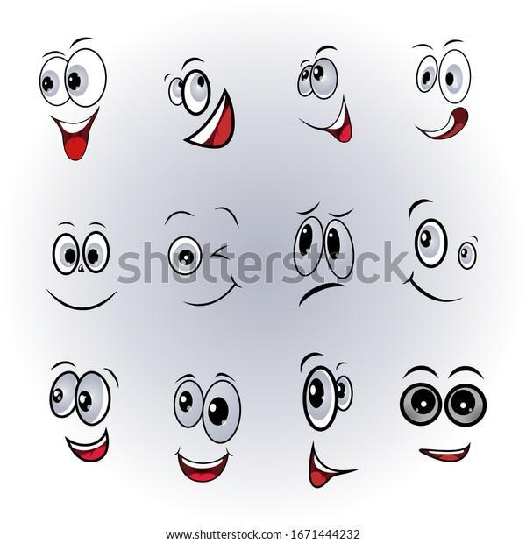

Las expresiones del rostro también son parte del lenguaje corporal no verbal y, para muchos teóricos, este lenguaje facial complementa el corporal en general, y viceversa: Pero si ambos no entran en una armonía, el uno puede restarle al otro.

Si en el proceso de animación se logra un equilibrio entre la expresividad no verbal, que se emite desde el rostro y el cuerpo, una historia no necesitaría, relativamente, diálogos para contarse. (Casal, E., 2015)



***4.3. Lipsync***

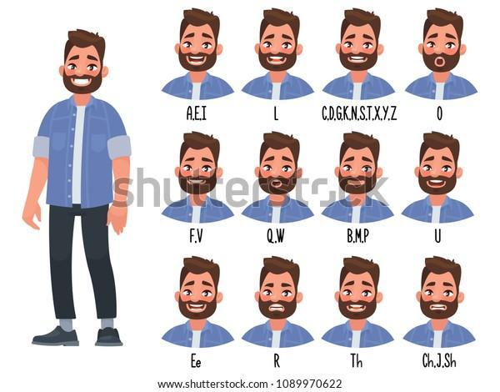

El Lipsync es el proceso que permite a los personajes animados “hablar”; esto ocurre mediante la sincronización entre la gesticulación de los labios del personaje diseñado y una pista de audio pregrabada, creando un efecto visual en el que el espectador aprecia cómo el personaje vocaliza lo que se está conversando o dialogando.

Estas son algunas generalidades del Lipsync que se deben tener en cuenta en los procesos de animación:



1. **ACTIVIDADES DIDÁCTICAS (OPCIONALES SI SON SUGERIDAS)**

| DESCRIPCIÓN DE ACTIVIDAD DIDÁCTICA | |
| --- | --- |
| Nombre de la actividad | Repasando aspectos importantes de la animación |
| Objetivo de la actividad | Recordar conceptos técnicos de la animación |
| Tipo de actividad sugerida | Opción múltiple |
| Archivo de la actividad  (Anexo donde se describe la actividad propuesta) | CF_06_ActividadDidactica |

1. **MATERIAL COMPLEMENTARIO**

| Tema | Referencia APA del Material | Tipo de material  (Video, capítulo de libro, artículo, otro) | Enlace del recurso o  archivo del documento o material |
| --- | --- | --- | --- |
| *Layout*: elementos principales | García, G. (2016). *Beyong. Concepto y Producción de un cortometraje de animación.* <https://riunet.upv.es/bitstream/handle/10251/92807/GARC%c3%8dA%20-%20Beyond%3a%20Concept%20y%20Producci%c3%b3n%20de%20un%20cortometraje%20de%20animaci%c3%b3n.pdf?sequence=1&isAllowed=y> | Documento | <https://riunet.upv.es/bitstream/handle/10251/92807/GARC%c3%8dA%20-%20Beyond%3a%20Concept%20y%20Producci%c3%b3n%20de%20un%20cortometraje%20de%20animaci%c3%b3n.pdf?sequence=1&isAllowed=y> |
| *Layout*: elementos principales | A tiempo. (2018). *Layout y animatic de corto Condorito “La Gota”* (Video). YouTube. <https://www.youtube.com/watch?v=ypIVsNW-PCY> | Video | https://www.youtube.com/watch?v=ypIVsNW-PCY |
| *Layout*: elementos principales | Flores, M. (2019). *Narrativa Visual. Layout y composición como storytelling.* Universidad Mayor. [Narrativa Visual - layout y composicion como un storytelling.pdf (chilemonos.cl)](https://chilemonos.cl/tesinas/Narrativa%20Visual%20-%20layout%20y%20composicion%20como%20un%20storytelling.pdf) | Documento | [Narrativa Visual - layout y composicion como un storytelling.pdf (chilemonos.cl)](https://chilemonos.cl/tesinas/Narrativa%20Visual%20-%20layout%20y%20composicion%20como%20un%20storytelling.pdf) |
| Proceso de un plano animado | Rubio, A. (2006). *La postproducción cinematográfica en la era digital: efectos expresivos y narrativos*. Universidad Jaume. <https://www.tdx.cat/bitstream/handle/10803/10457/rubio.pdf;jsessionid=8EA0629E629762A25D51D99C342CDA73?sequence=1> | Documento | <https://www.tdx.cat/bitstream/handle/10803/10457/rubio.pdf;jsessionid=8EA0629E629762A25D51D99C342CDA73?sequence=1> |
| La Pantomima  *Acting* | Casal, E. (2015). *El movimiento en un solo cuadro.* Universidad Nacional de La Plata. <https://bit.ly/2WJkGUj> | Ensayo | <https://bit.ly/2WJkGUj> |
| *Lipsync* | Bordone, M. (s.f.). *Sincronización automática de movimientos labiales para programas de animación mediante análisis de audio en español*. Universidad Nacional del Córdoba. <https://rdu.unc.edu.ar/bitstream/handle/11086/2813/TF17231.pdf?isAllowed=y&sequence=1> | Documento | <https://rdu.unc.edu.ar/bitstream/handle/11086/2813/TF17231.pdf?isAllowed=y&sequence=1> |

1. **GLOSARIO**

| TÉRMINO | SIGNIFICADO |
| --- | --- |
| *Animation* | Proceso utilizado por uno o más animadores para dar la sensación de movimiento a imágenes o dibujos o a otro tipo de objetos inanimados. |
| *Layout* | Etapa en la cual se determina la posición de los personajes, se planifica la puesta en escena y los tiempos, así como el ángulo y la posición de la cámara, de dónde proviene la luz y cómo se proyectan las sombras. |
| Lenguaje corporal | Tipo de lenguaje que solo hace uso de las expresiones del cuerpo y el rostro para comunicar |
| *Lipsync* | Sincronización entre la gesticulación vocal de un personaje y la voz o diálogo que se escucha |
| Pantomima | Tipo de lenguaje que usa poses, movimientos y gesticulaciones específicas para comunicar y transmitir, sin hacer uso de la voz |
| Postproducción | Etapa posterior a la producción la cual incluye edición, color, luminosidad y el contraste de los diferentes planos, efectos especiales. |
| Preproducción | Etapa anterior a la producción en la cual se prepara el material: Diseño, color script, *animática*, *storyboard*. |
| Producción | Etapa de la producción en la cual se madura la historia, se genera el plan de trabajo, diseña y establecen los cronogramas a cumplir dentro de un proceso de producción. |
| *Software* | Conjunto de programas, instrucciones y reglas informáticas que permiten ejecutar distintas tareas en un sistema informático. |

1. **REFERENCIAS BIBLIOGRÁFICAS**

Bordone, M. (2015). *Sincronización automática de movimientos labiales para programas de animación mediante análisis de audio en español.* Universidad Nacional de Córdoba. <https://bit.ly/3DhzOI6>

Casal, E. (2015). *El movimiento en un solo cuadro.* Universidad Nacional de La Plata. <https://bit.ly/2WJkGUj>

Flores, M. (2019). *Narrativa Visual. Layout y composición como storytelling.* Universidad Mayor. [Narrativa Visual - layout y composicion como un storytelling.pdf (chilemonos.cl)](https://chilemonos.cl/tesinas/Narrativa%20Visual%20-%20layout%20y%20composicion%20como%20un%20storytelling.pdf)

García, G. (2016). Beyong. *Concept y Producción de un cortometraje de animación.* Universidad Politécnica de Valencia. <https://riunet.upv.es/bitstream/handle/10251/92807/GARC%c3%8dA%20-%20Beyond%3a%20Concept%20y%20Producci%c3%b3n%20de%20un%20cortometraje%20de%20animaci%c3%b3n.pdf?sequence=1&isAllowed=y>

Cortés, J. (2021). *Proceso de la animación tradicional.* Notodoanimacion. <https://www.notodoanimacion.es/proceso-crear-animacion-tradicional-2d/>

Rubio, A. (2006). *La postproducción cinematográfica en la era digital: efectos expresivos y narrativos*. Universidad Jaume. <https://www.tdx.cat/handle/10803/10457>

1. **CONTROL DEL DOCUMENTO**

|  | Nombre | Cargo | Dependencia | Fecha |
| --- | --- | --- | --- | --- |
| Autor (es) | Mauricio Sánchez Rengifo | Experto temático |  | Octubre 2021 |
| Fabián Leonardo Correa Díaz | Diseñador Instruccional | Centro agropecuario La Granja, Regional Tolima | Noviembre 2021 |
| Ana Catalina Córdoba Sus | Revisora Metodológica y Pedagógica | Regional Distrito Capital – Centro para la Industria de la Comunicación Gráfica. | Noviembre 2021 |
| Rafael Neftalí Lizcano Reyes | Asesor pedagógico | Regional Santander - Centro Industrial del Diseño y la Manufactura. | Noviembre 2021 |
| Sandra Patricia Hoyos Sepúlveda | Revisión y corrección de estilo | Centro para la Industria de la Comunicación Gráfica - Distrito capital | Noviembre de 2021 |

1. **CONTROL DE CAMBIOS**

|  | Nombre | Cargo | Dependencia | Fecha | Razón del Cambio |
| --- | --- | --- | --- | --- | --- |
| Autor (es) |  |  |  |  |  |